В Ханкайском муниципальном районе проходят мероприятия
в рамках проведения Дня молодого избирателя

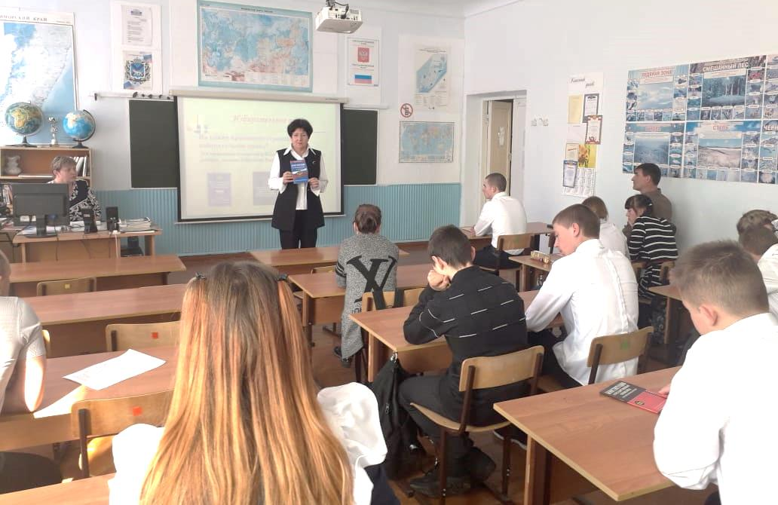
28 февраля в рамках проведения мероприятий, посвященных Дню молодого избирателя, для учащихся 9 класса МБОУ СОШ № 6 села Новоселище был проведен урок «Я будущий избиратель». На урок были приглашены представители участковой избирательной комиссии избирательного участка № 2912, помещение которого располагается в здании школы, Е.Б. Воловик – председатель комиссии и заместитель председателя Н.А. Рудько, классный руководитель этого класса.
В начале встречи учитель истории Сопова И.Н. познакомила ребят со статьями Конституции России, касающихся выборов в Российской Федерации, а затем председатель комиссии Е.Б. Воловик подробно рассказал о порядке проведения избирательных кампаний различного уровня и о работе участковой комиссии непосредственно в день голосования.

